В трезвой семье царит атмосфера любви, понимания и добродушия. Дети в таких семьях получают прекрасный пример со стороны родителей, уважают их, и ведут трезвый образ жизни. Трезвость – залог счастливой семейной жизни.  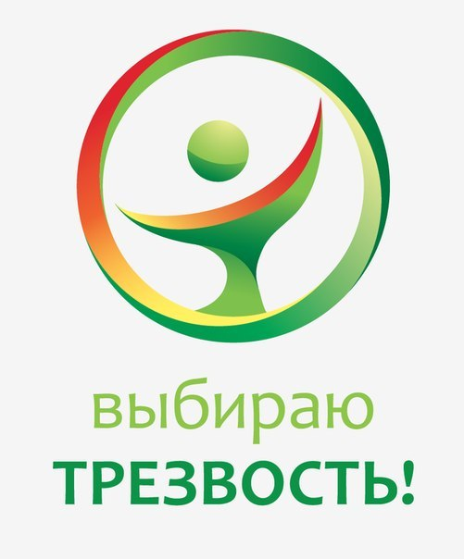 | 353380, КРАСНОДАРСКИЙ КРАЙ,  Г. КРЫМСК, УЛ. Октябрьская, 66.  E-mail: ktkollege@mail.ru | ГОСУДАРСТВЕННОЕ БЮДЖЕТНОЕ ПРОФЕССИОНАЛЬНОЕ ОБРАЗОВАТЕЛЬНОЕ УЧРЕЖДЕНИЕ КРАСНОДАРСКОГО КРАЯ «КРЫМСКИЙ ТЕХНИЧЕСКИЙ КОЛЛЕДЖ»  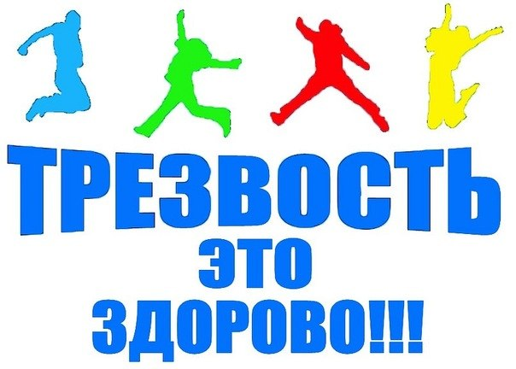  Крымск  2020 г.
Всероссийский  День трезвости  11 сентября.  Когда?  Решение о праздновании дня трезвости было принято Русской Православной Церковью в марте 1914-го года.  Почему?  В этот день РПЦ вспоминает трагические события описываемые в Евангелие от Матфея (г.14 ст.1-2) и Марка (г.6 ст.14-29).  На пьяном пиру Иродом Антипом был казнен пророк Иоанн Предтече – Креститель Господне. Ирод дал обещание выполнить любую прихоть молодой особы, та пожелала голову Иоанна…  Факты?  Количество потребляемого алкоголя на душу населения в начале 20-го века составляло порядка 3,5 литра.  Количество потребляемого алкоголя на душу населения в 21-м веке стремится к 15-ти литрам! | Что случилось с праздником?  Кому-то он явно не понравился, уже через три года после начала празднования дня трезвости, праздник был забыт. В данный момент, старанием многих энтузиастов, проводятся попытки возродить этот праздник.  Что делать?  Скажи всему миру, что ты трезвый! Алкоголизм - это болезнь, помоги остальным – поделись с ними полезной информацией!  Трезвость человека – это надежный щит, защищающий его от многих бед.  Все люди рождаются трезвыми. Это естественно для человека, как целостность тела и наличие здоровья.  Трезвость - основа здоровой жизнедеятельности человека.  Трезвый, физически здоровый человек успешен и легко достигает поставленных целей, уверенно переносит жизненные трудности.  Трезвость открывает любые дороги в жизни.  Трезвость – это полноценное абстрактно-логическое мышление. | Трезвость помогает человеку сохранить ясность ума и все творческие способности.  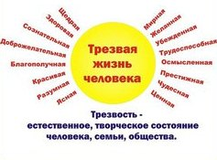  Какие преимущества  дает человеку трезвость:  психологическая устойчивость (поступки человека более осознаны);  экономия денег (заработанные деньги остаются у вас в кошельке);  исправный мозг (способность человека к абстрактно-логическому мышлению, которое утрачивается при потреблении 1 литра чистого спирта в год).  отменное здоровье ( трезвость позволяет сохранить все системы и органы, в т.ч. и самую важную — репродуктивную, что обеспечивает хорошее самочувствие, долголетие и здоровое потомство);  время на развитие (бездарно пропиваемое время теперь можно потратить с пользой).

